**Sarra merad**

**Travaux pratique chimie générale et organique**

**TP N°1 : Initiation au laboratoire de chimie (Sécurité et verrerie)**

La plupart des produits chimiques fabriqués et utilisés aujourd'hui sont utiles, mais certains d'entre eux peuvent aussi mettre en danger la santé de l’humain et l'environnement. Développer l'habitude d'être prudent est un élément crucial dans l’enseignement universitaire sur les substances chimiques pendant les années de premier et deuxième cycle, la où les laboratoires universitaires de formation détiennent la responsabilité unique d'inculquer à leurs étudiants une attitude permanente de prise de conscience de la sécurité et des pratiques prudentes par l'apprentissage de pratiques de sécurité dans les laboratoires universitaires.

En tant qu’un futur chercheur, vous devez être conscient de la possibilité du mauvais usage accidentel de produits chimiques ainsi que de leur mauvais usage intentionnel, et pour cela, l’objectif de ce TP est d’améliorer votre connaissance sur le matériel et produit qu’on trouve dans les laboratoires de chimie et comment travailler sérieusement pour éviter les accidents et les dégâts.

**1. Sécurité**

Dans un laboratoire, il est indispensable de respecter un certain nombre de règles afin d’assurer sa propre sécurité mais aussi celle des autres. L’étudiant devra donc savoir quoi faire, savoir comment se vêtir pour une séance de TP, connaître les règles essentielles de manipulation des matériels et des produits chimiques et la verrerie couramment utilisée. La responsabilité de la sécurité repose entre les mains des responsables de laboratoire qui sont l’ingénieur de laboratoire (c’est le premier responsable) et l’enseignant de TP (le second responsable).

**1.1. Protections individuelles**

La première et la plus importante règle qu’on va croiser dans toutes les laboratoires est l'obligation de porter des vêtements adéquats comme une blouse en coton, des gants et des lunettes de sécurité.

**1.2. Les obligations**

* Mettez vos affaires (blousons, manteaux, casques, sacs, etc.) au vestiaire sinon sur une table à la fin du labo (où on travail pas)
* Il faut attacher les cheveux longs
* Laisser toujours un espace entre vous et vos collègues pour éviter n’importe quel type de contact qui peut déranger l’étudiant qui est entraine de réaliser l’expérience
* Toujours déplacer dans le laboratoire sans courir même si vous ne porter rien
* Prendre une position stable pour travailler à l'aise
* Nettoyer immédiatement tout produit, liquide ou solide, répandu sur la paillasse ou sur le sol
* A la fin du TP, vider tous les récipients, rincer et ranger la vaisselle, remplir les burettes d’eau déminéralisée, nettoyer le plan de travail, appeler l’enseignant pour contrôler
* Se laver les mains après la manipulation (avant sortir de labo)

**1.3. Les interdits**

* C’est totalement interdit de fumer, boire et manger dans le laboratoire
* Il ne faut jamais manipuler des produits chimiques directement avec les doigts, les goûter ou bien le respirer
* Éviter de porter des vêtements flottants ou inflammables (nylon).
* Porter de lentilles de vue
* Ne jamais verser d’eau dans une solution d’acide concentré (risque de projection et brûlure)
* Il ne faut jamais remettre un excès de produit inutilisé dans le flacon mer pour éviter la pollution des produits purs
* Certains produits chimiques, notamment les solutions concentrées de produits volatils tels que HCl, NH3, …, les solvants organiques devront être manipulés sous la hotte ventilée

**1.4. Connaissances des produits utilisés**

Dans le laboratoire, on trouve généralement deux types de produits chimiques ; substances et en préparations. Les substances sont les éléments chimiques et leurs composés tels qu'ils se présentent à l'état naturel ou tels qu'ils sont produits par l'industrie alors que les préparations sont mes mélanges ou solutions composés de deux substances ou plus. Pour définir la notion de produits dangereux, il apparaît utile de bien préciser la signification de deux mots essentiels : le danger et le risque. Le danger est une propriété intrinsèque du produit, pouvant compromettre l'existence, l'intégrité physique ou la santé des personnes, la préservation de l'environnement ou menaçant la sécurité des installations. Le risque est la probabilité de voir ce danger causer un dommage lorsqu'il y a exposition à ce danger. Ainsi, par exemple, dans le cas du cyanure de sodium, le danger est sa grande toxicité, le risque étant de s'intoxiquer lors de sa manipulation. Les moyens de prévention permettent de réduire le risque ou de le rendre négligeable

**Étiquetage**

L'étiquette qu’on trouve sur les flacons des produits chimiques représente la pièce d’identité pour chaque produit commercialisé. Par lire cette étiquette, l'utilisateur peut déterminer si y'a un danger ou bien un risque dans l'utilisation de ce produit. Elle doit comporter :

* Le nom de la substance et sa formule chimique,
* Les propriétés physico-chimiques de cette substance (mass molaire, densité, T d’ébullition ...etc.)
* Date de fabrication et expiration
* Le nom du fabricant ou du fournisseur et ses coordonnées,
* Un, ou plusieurs symboles de signalisation,
* Des conseils de prudence.

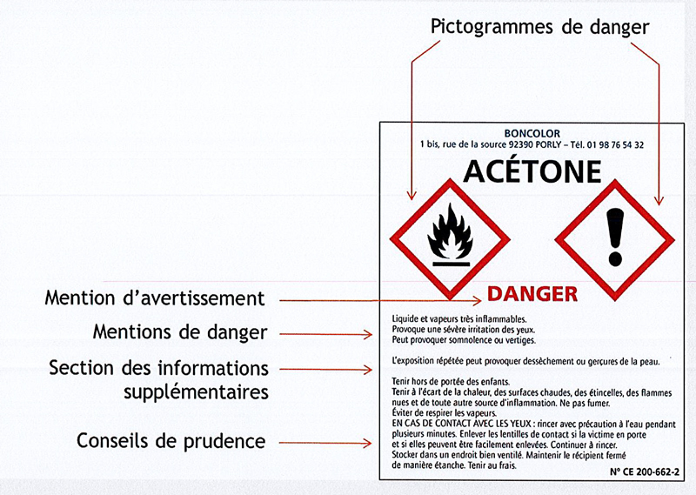

**Les symboles de danger**

La manipulation des produits chimiques ports toujours un danger sur l'utilisateurs et l'environnement. Un règlement européen, dit règlement CLP, définit comment doivent être classés, étiquetés et emballés les substances et les mélanges. L’utilisation des symboles (images) est la meilleure façon d’introduire le risque des produits

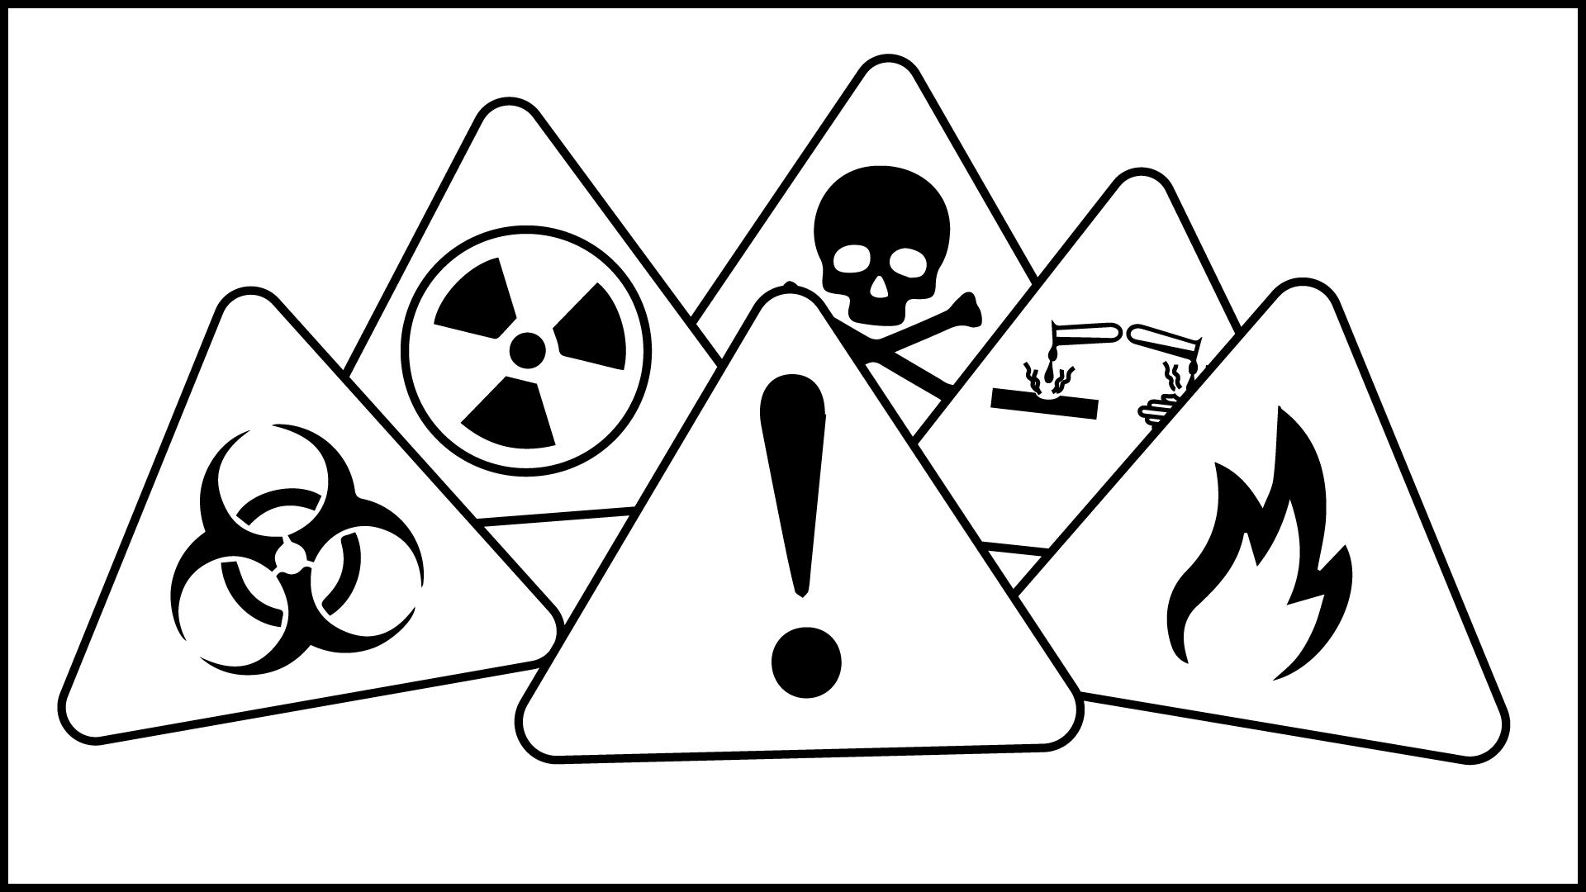

**2. Verrerie**

|  |  |  |
| --- | --- | --- |
| **2.1. Verrerie usuelle** | | |
| Le **tube à essais** est utilisé pour les réactions faisant intervenir de petites quantités de réactifs. Un tube à essais peu recevoir un bouchon et être chauffé à condition d’être en Pyrex (verre borosilicate résistant à la chaleur) | |  |
|  | |  |
|  | Le **bécher** est utilisé pour :  - stocker une solution (avant un prélèvement par exemple),  - faire quelques réactions chimiques,  - faire certains dosages (pH-métriques notamment).  Bien que gradué, le bécher ne peut pas servir pour mesurer précisément un volume de liquide (graduations indicatives). Il peut être chauffé à condition d’être en Pyrex | |
|  |  | |
| L'**erlenmeyer** remplit à peu près les mêmes fonctions que le bécher à la différence que sa forme évite les projections. Il est donc préféré au bécher pour :  - conserver provisoirement des produits chimiques volatils,  - réaliser des réactions chimiques avec des composés volatils ou lorsque la réaction peut se révéler fortement exothermique,  - faire certains dosages (volumétriques notamment).  Bien que gradué, l'erlenmeyer ne peut pas servir pour mesurer précisément un volume de liquide (graduations indicatives). Un erlenmeyer peut recevoir un bouchon et être chauffé à condition d’être en Pyrex | |  |
|  | |  |
|  | | |
| **2.2. Verrerie pour mesurer** | | |
|  | L'**éprouvette graduée** permet de mesurer le volume d’un liquide avec une précision moyenne (environ 0.5 mL). Il faut choisir une éprouvette dont le volume est le plus proche du volume à mesurer. La lecture d’un volume nécessite des précautions particulières | |
|  |  | |
| La **pipette graduée** permet de mesurer de petits volumes de liquide avec une précision moyenne. On l’utilise dans la préparation des solutions, avec une propipette (poire aspirante) ou un pipeteur, pour prélever la solution mère, selon un protocole particulier | |  |
|  | |  |
|  | La **burette** permet de verser et de mesurer des volumes (cumulés) précis de solution.  Elle est principalement utilisée dans les dosages volumétriques, pH-métriques et conductimétriques. Sa préparation nécessite un protocole particulier | |
|  |  | |
| La **pipette jaugée** permet de mesurer avec précision de petits volumes de liquides (celles couramment utilisées sont de 2, 5, 10 et 20 mL). Elle possède 1 trait ou 2 traits de jauge. On l’utilise dans la préparation des solutions, selon un protocole particulier, pour prélever la solution mère (avec une propipette ou un pipeteur) | |  |
|  | |  |
| Fiole jaugée - Icônes éducation gratuites | La **fiole jaugée** permet de mesurer un volume avec une bonne précision (celles couramment utilisées sont de 50, 100 et 200 mL, mais il en existe aussi de 500 mL et de 1000,0 mL). Elle est utilisée, selon un protocole particulier, pour la préparation de solutions de concentrations données :  - par dissolution,  - par dilution | |
| **2.3. Autre verrerie** | | |
| Le **ballon à fond rond** est utilisé lorsqu’il est nécessaire de faire chauffer un milieu réactionnel pendant une certaine durée (le ballon est alors placé dans un chauffe ballon électrique). A noter :  - un ballon peut être « bicol » ou « tricol » de manière à être inséré dans des montages plus complexes,  - on peut faire tenir un ballon à fond rond sur un plan de travail à l’aide d’un support appelé « valet »,  - certains ballons sont « rodés », c'est-à-dire prévus pour s’emboîter sur une autre pièce de verrerie. | |  |
|  | |  |
|  | L’**ampoule à décanter** est principalement utilisée dans les extractions par solvant. Elle permet de séparer deux liquides non miscibles puis de les récupérer. Son utilisation nécessite un protocole particulier | |
|  |  | |
| Le **réfrigérant droit** est principalement utilisé dans les montages de distillation fractionnée ou d’hydrodistillation. Il sert à refroidir et à condenser les vapeurs par un courant d’eau froide. Le condensat est recueilli, par gravité, à la sortie du tube. A noter que la partie haute peut être « rodée ». | |  |
|  | |  |
|  | Le **réfrigérant à boules** est principalement utilisé dans le montage du chauffage à reflux9  . Monté verticalement au-dessus d’un ballon, il permet de refroidir et de condenser toutes les vapeurs qui se forment lors du chauffage. Par gravité, le condensat retombe dans le milieu réactionnel et évite ainsi les pertes de matière. A noter que la partie basse peut être « rodée » | |
|  |  | |
| Le **réfrigérant de Graham à serpentin** est utilisé essentiellement avec l’évaporateur rotatif pour refroidir et à condenser les vapeurs du solvant d’extraction | |  |
|  | |  |
|  | La **colonne de Vigreux** (ou colonne à distiller) est utilisée dans le montage de distillation fractionnée. Son rôle est d’assurer la séparation de deux liquides miscibles portés à ébullition en purifiant progressivement, au cours de la montée, les vapeurs du liquide le plus volatil. A noter que les parties basses et hautes peuvent être rodées | |
|  |  | |
| L’**entonnoir** permet de verser un liquide dans un flacon à col étroit en évitant les pertes. Il est aussi utilisé dans les montages de filtration | |  |
|  | |  |
|  | Un **verre de montre** sert à entreposer de petites quantités de solides à l’état divisé. Il est utilisé lors de la pesée de ces petites quantités. Il ne peut pas être chauffé | |
|  |  | |
| Le cristallisoir est un récipient en verre épais qui permet de stocker une importante quantité d'eau. Il sert souvent de cuve à eau pour recueillir des gaz par déplacement. Il ne peut pas être chauffé. | |  |
|  | |  |
|  | La **fiole à vide** est principalement utilisée pour la filtration sous vide (associée alors à un entonnoir Büchner), la fiole à vide est un erlenmeyer en verre épais disposant d'une ouverture latérale. Elle est reliée par un tuyau épais à une trompe à eau chargée d'y créer un vide partiel | |
|  |  | |
| L'**entonnoir** **Büchner** (généralement en porcelaine) associé à un joint conique (pour assurer l'étanchéité) est placé dans l'encolure d'une fiole à vide lors d'une filtration sous vide | |  |
|  |  | |

|  |  |  |
| --- | --- | --- |
| **2.4. Accessoires divers** |  |  |
|  |  |  |
| La **pro-pipette** s'adapte sur une pipette jaugée ou graduée et sert à y créer une dépression. Cette dépression permet au liquide pipeté de monter dans la pipette. Elle permet ensuite de maintenir le liquide puis de le laisser couler. L’utilisation d’une pro-pipette obéit à un protocole particulier | |  |
|  | |  |
|  | La **pissette**, principalement utilisée avec de l’eau distillée, permet :  - de rincer la verrerie,  - de rincer les électrodes et les sondes (pH-mètre, conductimètre…),  - de compléter les fioles jaugées jusqu’au trait de jauge | |
|  |  | |
| Un **bec Bunsen** est un brûleur à gaz utilisé pour chauffer de petites quantités de liquide. Son utilisation obéit à des règles précises | |  |
|  | |  |
|  | Les **pinces en bois** permettent de manipuler la verrerie chaude. Elles sont donc tout indiquées pour chauffer le contenu d'un tube à essai au bec Bunsen | |
|  |  | |
| Le **chauffe-ballon** est, comme son nom l'indique, un appareil électrique qui permet de chauffer les ballons. Il se présente généralement sous la forme d'un cylindre (ou parfois d'un rectangle) sur la surface duquel on aurait creusé une demi-sphère. Il est utilisé pour les montages, notamment à reflux | |  |
|  | |  |
|  | Le valet est un support spécifique destiné à maintenir un ballon à fond rond sur un plan horizontal | |
|  |  |  |
| L'agitateur magnétique permet d'homogénéiser un mélange de façon automatique. Ainsi, il est très utile pour les agitations qui durent longtemps :  - préparation d'une solution à partir d'un composé solide qui se dissout difficilement,  - dosages conductimétriques ou pH-métriques.  Le barreau aimanté se met dans le récipient qui contient le mélange à homogénéiser et le récipient se met sur l'agitateur. Une tige dont l'extrémité est aimantée permet de retirer le barreau aimanté du mélange | |  |
|  |  |  |